Luku 7 (jatkoa) Varattu hiukkanen sähkökentässä

Osattavat asiat:

- Sähkökentässä varattuun hiukkaseen kohdistuva voima

- Newtonin II lain mukaisesti voima antaa varaukselle kiihtyvyyden

- Varauksen kulkua sähkökentässä voidaan nyt tarkastella kinematiikan peruslakien mukaisesti kaavoilla (homogeeninen kenttä tasaisesti kiihtyvä liike eli a = vakio)

Kts. Esimerkki 2 vanhasta kirjasta (erillinen moniste tiedostosta Lisäkuvat)
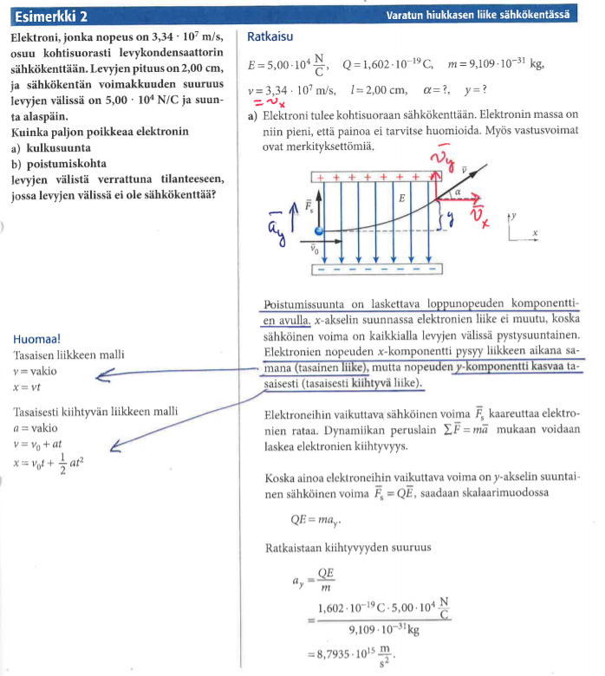
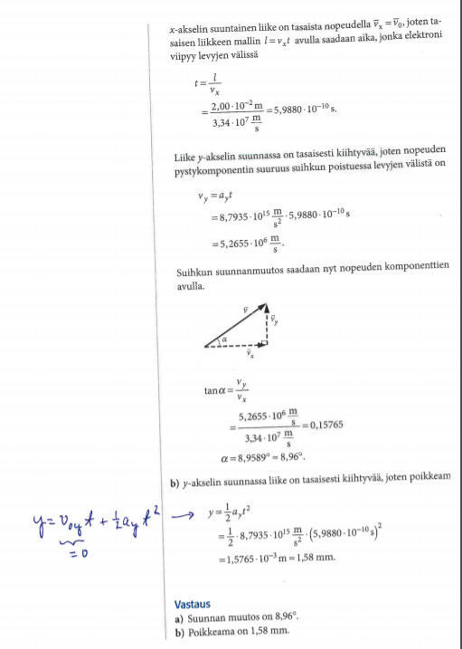

- TYÖPERIAATE SÄHKÖKENTÄSSÄ (Tärkeä!)

  - Sähköisen voiman tekemä työ homogeenisessa sähkö-

kentässä on W = _____________________________
(Homogeenisessa kentässä jännite U_{ab} = EΔx_{ab}, missä Δx_{ab} on pisteiden a ja b kentän suuntainen etäisyys.)

Siis

- Tämä kaava pätee yleisesti kaikissa sähkökentissä.
- Sähköisen voiman tekemä työ muuttaa varauksen liike-energiaa (työperiaate) eli

Tehtävä 7-6 sivu 72

- Syklotronin rakenne ja toiminta (sivu 68)
Levyjen välissä oleva ________________
___________________________________
___________________________________

Magneettikenttä ______________________________________
_____________________________________________________

  - Vaihtojännitelähde __________________________________ pyörimistaajuuden mukaisesti.

  - Pyörimistaajuus f = _________________________________ mistä havaitaan, ettei se riipu radan säteestä.
  - Q/m on hiukkasen ominaisvaraus.
  - Pyörimistaajuutta joudutaan säätämään, kun nopeus kasvaa niin suureksi, että suhteellisuusteoria on otettava huomioon. synkrosyklotronit

Tehtävät 7-9 ja 7-10 sivu 73

- Nopeudenvalitsimen toiminta (sivu 70)
  - Perustuu toisiaan vastaan

_________________________________
_________________________________
  - Magneettinen voima F_{m} ja sähköinen
voima F_{s} ovat yhtäsuuret, jolloin ______________________
  - Eo. nopeudella liikkuva varaus kulkee suoraan laitteen läpi.
  - Laite on oleellinen osa massaspektrometrin toimintaa.

Tehtävät 7-7 ja 7-8 sivu 72

- Massaspektrometrin rakenne ja toiminta (sivu 70)
  - Laitteella voidaan erottaa erimassaiset hiukkaset toisistaan,

koska _______________________________________________
_____________________________________________________

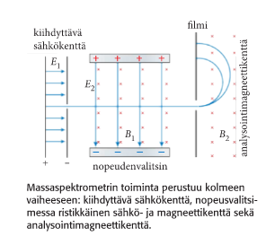

Esimerkki 6 sivu 71, Tehtävä 7-12 ja 7-13 sivu 73

